Развивающая предметно – пространственная среда

Развивающая предметно-пространственная среда дошкольной образовательной организации - одно из основных средств, формирующих личность ребенка, источник получения знаний и социального опыта. Созданная в детском саду предметно-пространственная среда влияет на развитие ребенка, способствует его всестороннему развитию, и обеспечивает его психическое и эмоциональное благополучие . Поэтому для меня этот вопрос сегодня особенно актуален.
В соответствии с требованиями ФГОС ДО обновила развивающую предметно – пространственную среду.
Оборудование в группе размещаю по принципу гибкого зонирования, с учетом детских интересов, индивидуальных потребностей, гендерного подхода: имеются материалы соответствующие интересам мальчиков и девочек. Большое внимание уделяю созданию условий для самостоятельной продуктивной деятельности.
Помещение группы делю на несколько центров, в каждом из которых содержится достаточное количество материалов для исследования и игры.
Центр «Умные игрушки» - развивающие игры на сенсорное развитие детей, пазлы, игры для развития мелкой моторики.

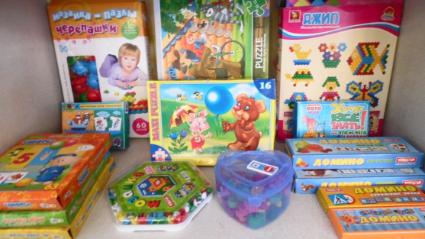
Центр «Юный художник» - доступны карандаши, пластилин, различные виды бумаги для самостоятельной деятельности детей.
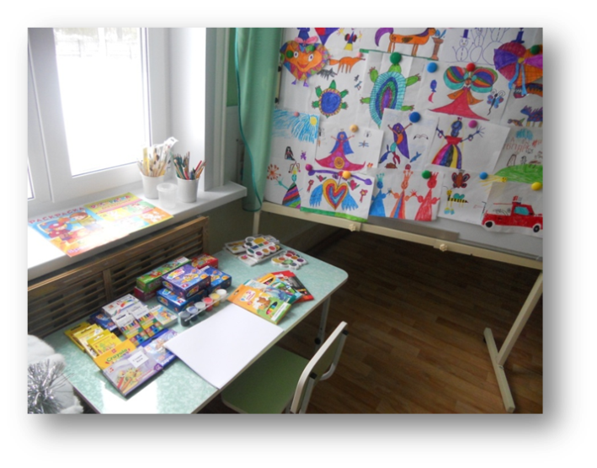
Центр «Волшебные кубики» - различные виды конструктора.

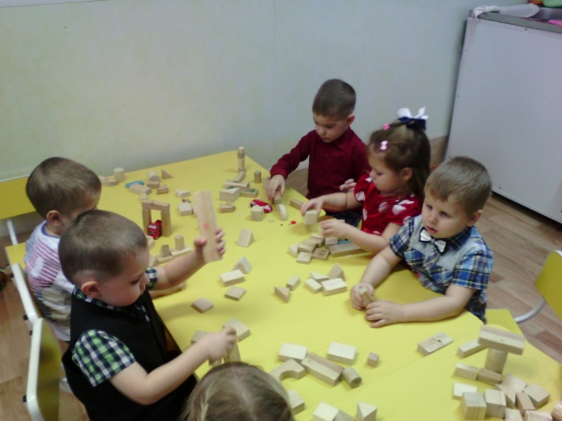
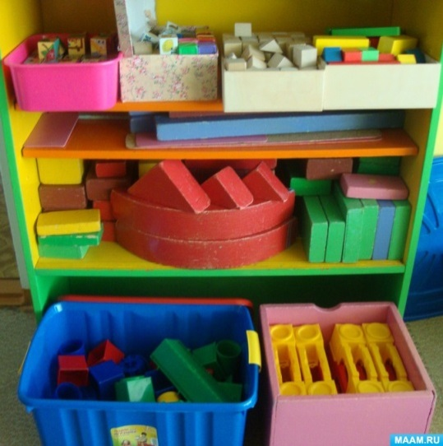
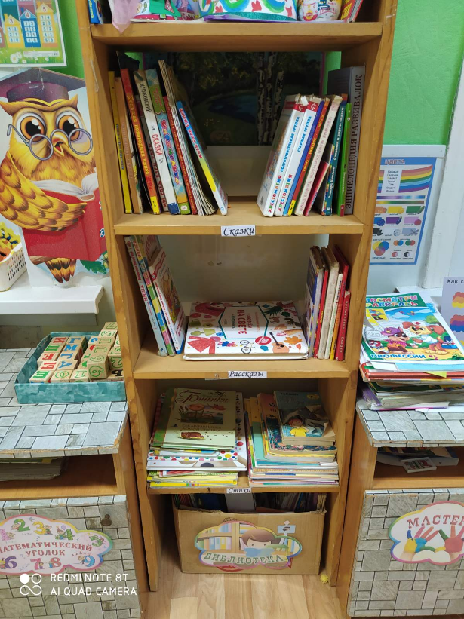
Центр «Книжкин дом» - книги разной тематики, иллюстрации, открытки, книжки –малышки.

Центр «Салон красоты» - набор парикмахера, «парфюмерия», «косметика».
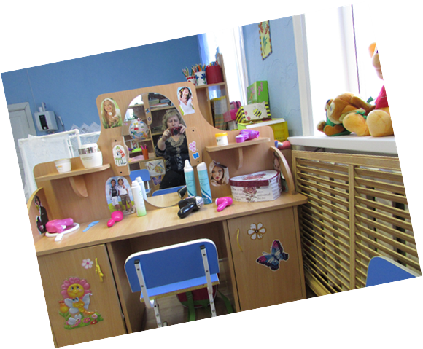

Центр «Айболит» - набор «Больничка», аптечка, медицинские халаты, колпаки.


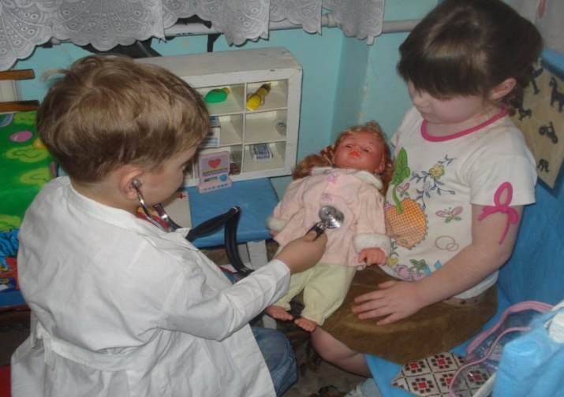

Центр « Минимаркет» - кассовый аппарат, муляжи различных продуктов.

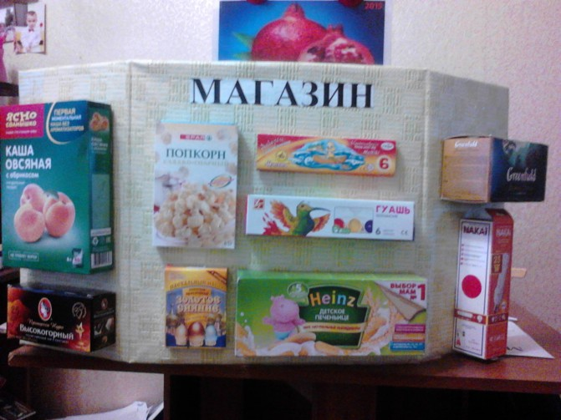
Центр «До- ми -солька» - набор музыкальных инструментов.
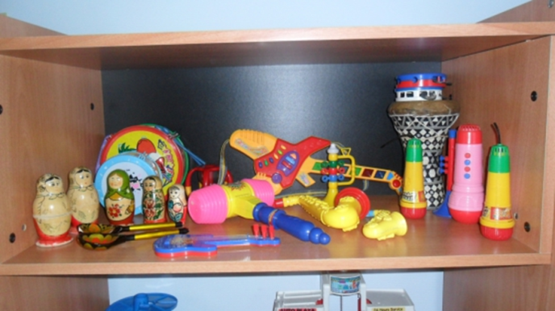

Центр «Лаборатория» - лупа, колбы, различные природные материалы.

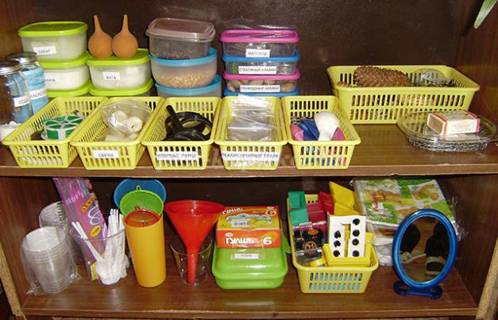

Центр «Физкульт – ура!»- мячи, обручи, скакалки, кегли, кольцеброс
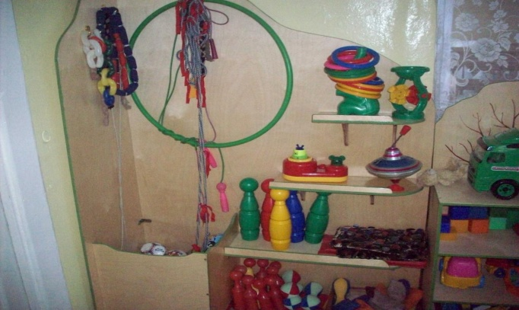

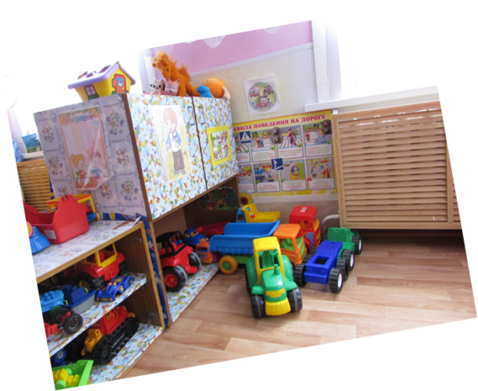
Центр «Гараж» - машины, «Набор механика», ПДД.

Центр «Мир природы» календарь природы, глобус, сезонные картинки
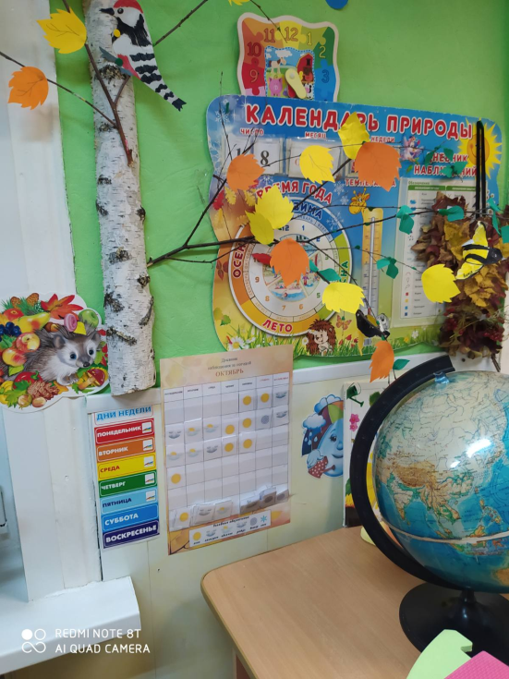

Уголок уединения
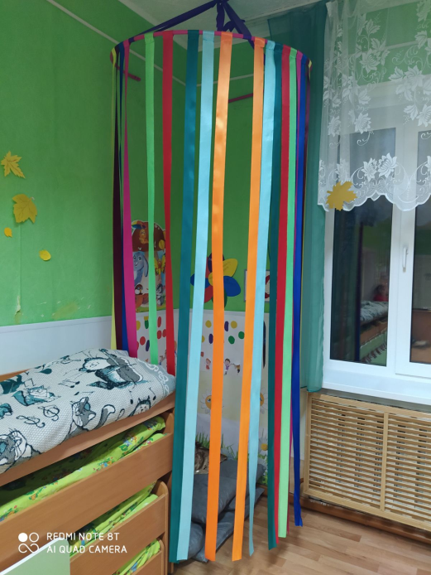
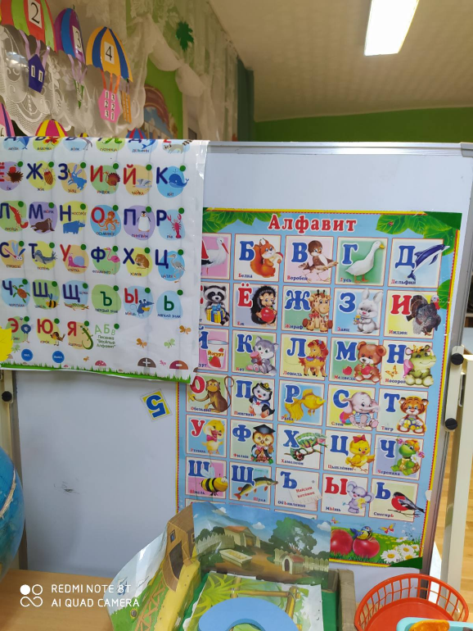

Центр «Хочу все знать»
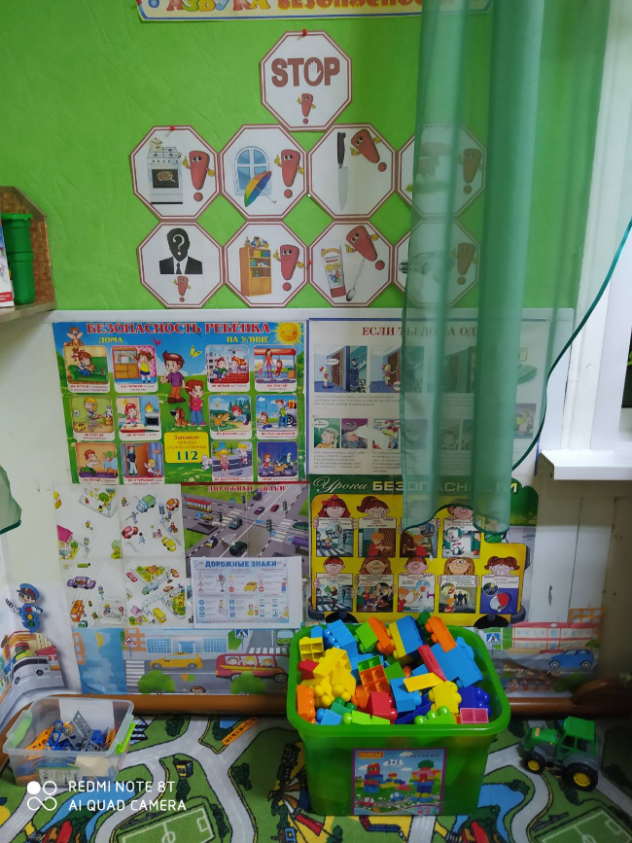
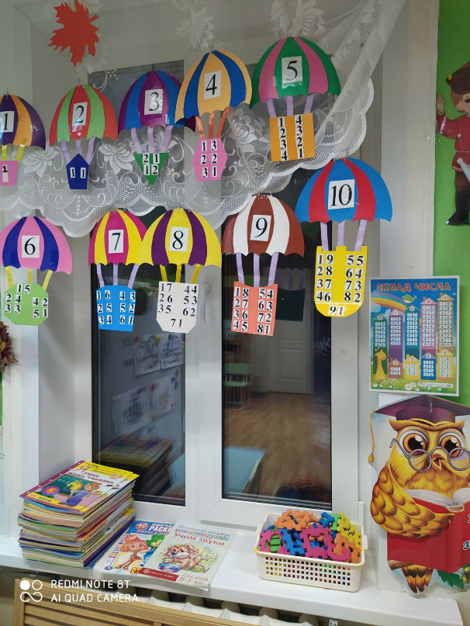

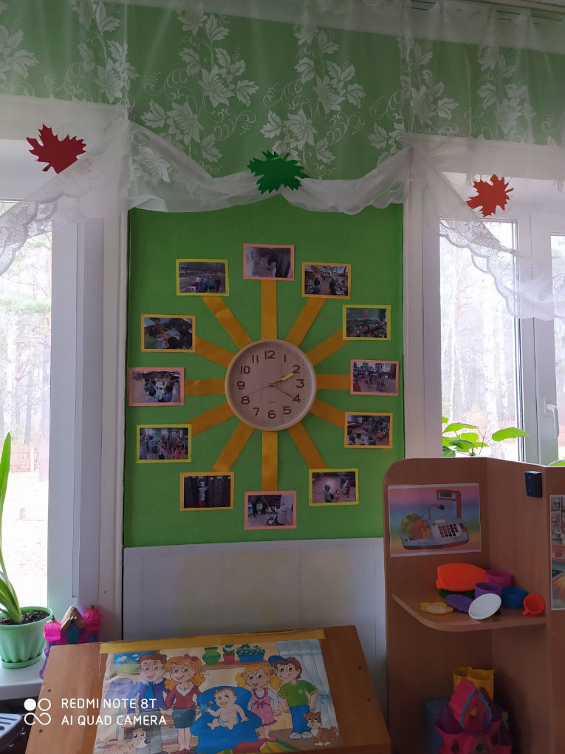
«Режимные моменты»

